


2025-2026（一）学期

《计算方法及MATLAB应用》实验报告

姓名：
学号：
专业班级：
实验名称： | 改进Euler法求解常微分方程

实验名称：
一、实验目的
求解常微分方程，改进Euler法的算法实现

二、实验程序功能
改进Euler法算法myEuler(fun,x0,y0,h,N)，其中
- fun --一阶微分方程的函数（函数文件）
- x0,y0为初始条件
- h – 步长
- N为计算点的个数

三、实验步骤
在Matlab中创建M文件，实现改进Euler算法。
在Matlab中调用函数，求解如下问题，
步长0.1，算10个点

四、算法流程图
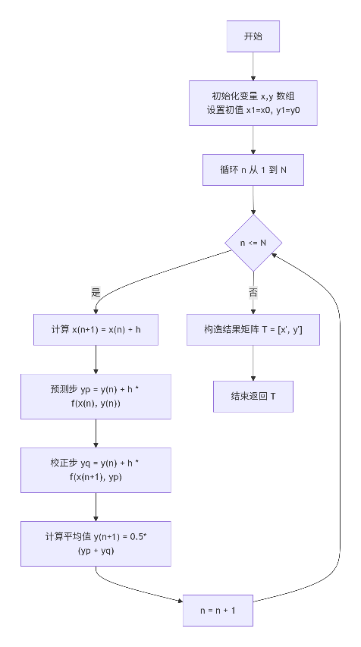
五、程序运行情况（输入输出）
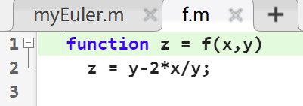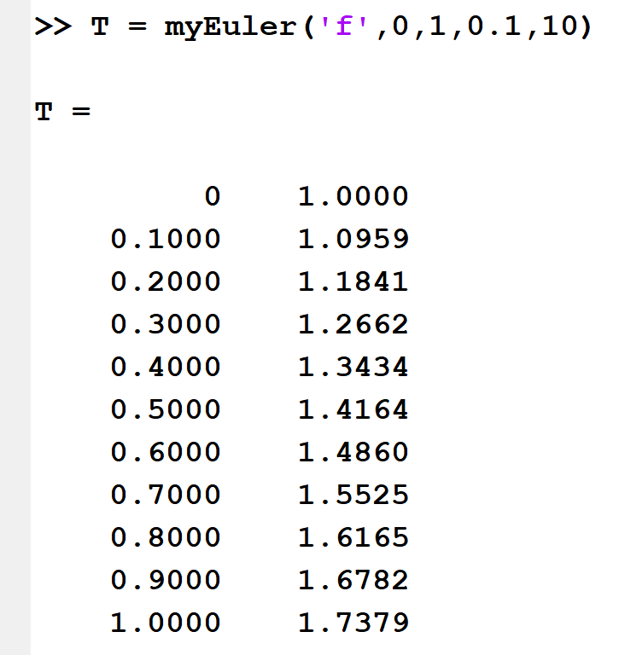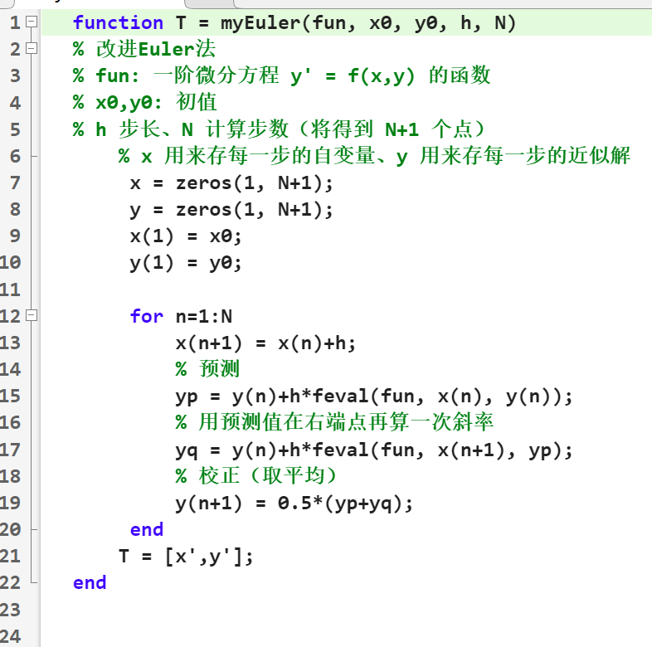
六、心得体会、程序编制要点、遇到的问题及解决方法
心得体会
本次实验是计算方法实验中的最后一个实验，通过这一学期的实验我更好地掌握了课上的理论知识，同时也锻炼了自己对于数值计算代码编写的能力，帮助我更好地学习接下来的课程，也帮助我提前复习这一章的内容，让我更好地应对期末测试。

程序编制要点
- “步数 N” 与 “点数 N+1” 的关系：从初值出发迭代 N 次，会得到包含初值在内的 N+1 个离散点。
- 使用 feval(fun,x,y) 调用函数时，必须保证函数文件名与函数名一致（如 f.m 内函数名为 f）。
遇到的问题及解决方法
本次实验较为简单，在编写程序时未遇到什么困难。唯一对feval(fun, x(n), y(n))函数的用法进行了查询

三种方法精度、区别与联系
- 基本 Euler 法：一阶方法，较为基础
- 梯形公式（隐式梯形法）：二阶方法，由于含 $y_{n+1}$往往需要解方程或迭代。
- 改进 Euler 法：二阶方法，用“预测值 $y_{p}$”替代隐式中的 $y_{n+1}$，避免求解隐式方程，计算更方便。
三者联系：改进 Euler 法可以看作“Euler 预测 + 梯形校正”，本质上属于二阶 Runge-Kutta的一种实现形式。

改进Euler方法基本原理和算法流程
基本原理
对一阶常微分方程初值问题
$$y^{'}=f(x,y),y(x_{0})=y_{0}$$改进 Euler 法的核心思想是：用“预测—校正”把基本 Euler 的单点斜率改成“左右端点斜率平均”，从而提高精度。
- 预测：先用基本 Euler 在左端点 $\left(x_{n} , y_{n}\right)$的斜率预测右端点的函数值
$$y_{p}=y_{n}+h f(x_{n},y_{n})$$
- 校正：再用“左端点斜率”和“右端点（用预测值代替真实值）的斜率”取平均，得到下一步近似
$$y_{n+1}=y_{n}+\frac{h}{2}(f(x_{n},y_{n})+f(x_{n+1},y_{p}))$$其中 $x_{n+1}=x_{n}+h$。
这等价于“用梯形公式积分 $\int_{x_{n}}^{x_{n+1}}{f(x,y) dx}$的思想”，但因为右端点的 $y$用预测值$y_{p}$代替，所以整体是显式算法，不需要解隐式方程。

算法流程
- 输入：微分方程函数 $f(x,y)$、初值 $x_{0},y_{0}$、步长 $h$、步数 $N$
- 初始化：令 $x_{0}=x(0)$，$y_{0}=y(0)$
- 对 $n=0,1,…,N-1$重复：
  - 计算下一步横坐标
$$x_{n+1}=x_{n}+h$$
  - 预测：
$$y_{p}=y_{n}+h f(x_{n},y_{n})$$
  - 计算右端点斜率（用预测值）：
$$k_{2}=f(x_{n+1},y_{p})$$
  - 校正（平均斜率更新）：
$$y_{n+1}=y_{n}+\frac{h}{2}(f(x_{n},y_{n})+k_{2})$$
- 输出：全部离散点 $\left(x_{n} , y_{n}\right)$的数值解

